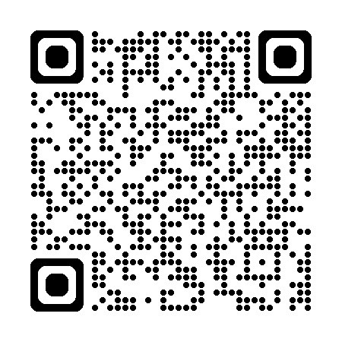

Interactive Training in Communication-Japan
カウンスルNo.○ XXクラブ
日本 花子
NIHON, Hanako
〒100-1001 東京都千代田区千代田1番1号
TEL : 03-5223-8071
携帯: 090-xxxx-xxxx
E-mail Hanako@nippon.co.jp

ITC-J・HP
»

